Pouvoir Qudrat 4 Novembre
Je suis témoin, ô mon Dieu,
que tu m'as créé pour te connaître et pour t'adorer.
J'atteste, en cet instant,
mon impuissance et ton pouvoir,
1 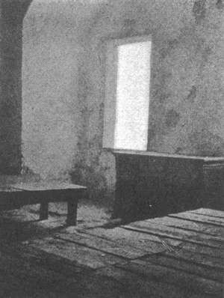 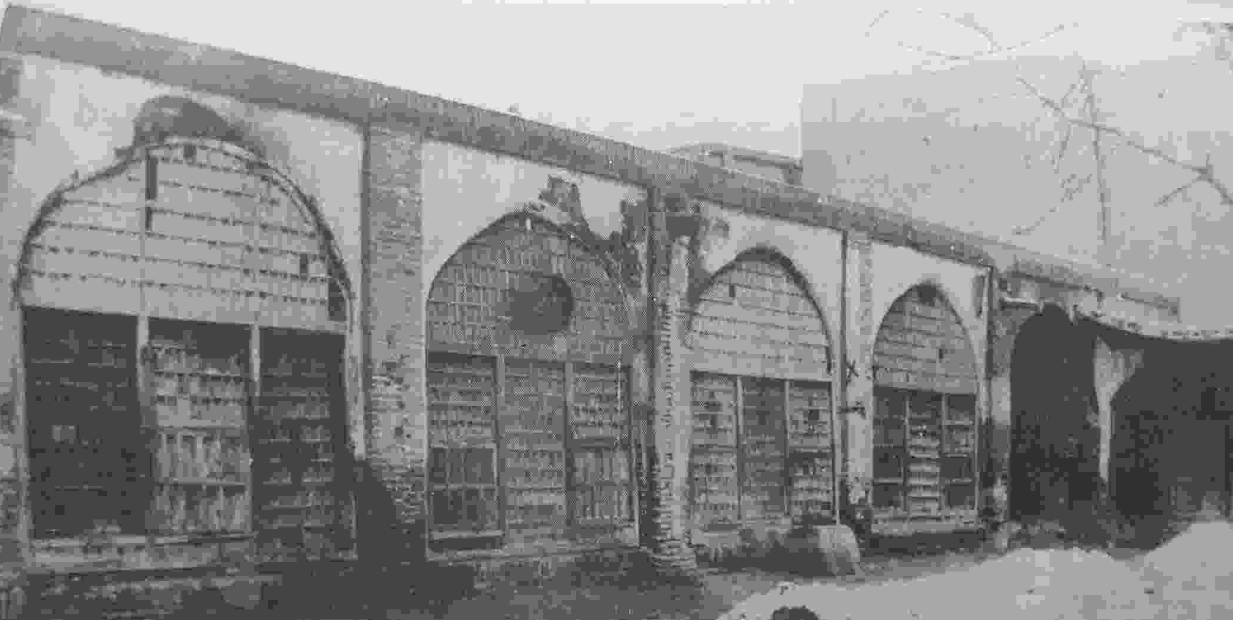 2 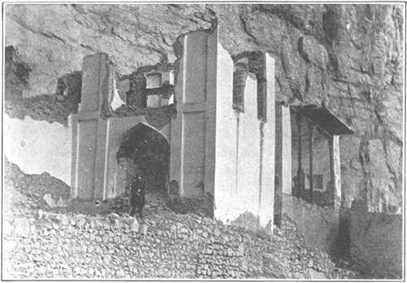

3 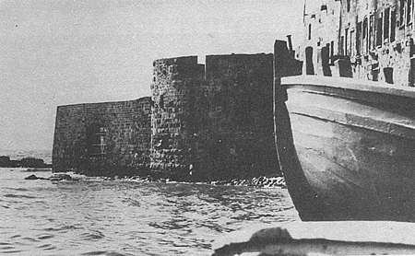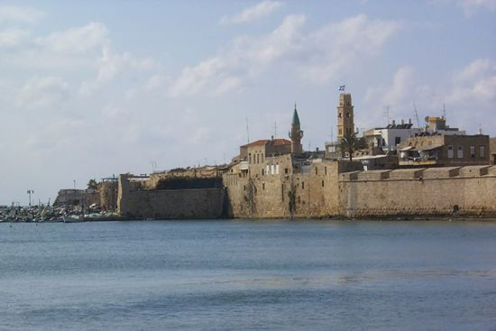
Ces lieux ont été les témoins du pouvoir de Dieu…

Volet 1
Retrouve le texte qui correspond à ces images
et comprends en quoi ces trois épisodes illustrent le pouvoir de Dieu.
.. Le farràsh-bàshi avait brusquement interrompu la dernière conversation confidentielle que le Báb poursuivait avec son secrétaire Siyyid Husayn dans une salle de la caserne et, écartant ce dernier, il le tançait vertement quand le prisonnier s'adressa à lui en ces termes: " Tant que je ne lui aurai pas dit tout ce que je désire, aucune puissance terrestre ne pourra me réduire au silence. Le monde entier serait-il armé contre moi qu'il serait encore impuissant à m'empêcher d'aller jusqu'au bout de mon dessein." Au chrétien Sàm Khàn - colonel du régiment arménien chargé de procéder à l'exécution - qui, saisi de crainte à l'idée de provoquer la colère de Dieu par son acte, suppliait qu'on le libérât de cette tâche imposée, le Báb donna cette assurance: "Suivez les instructions reçues, et si vos intentions sont pures, le Tout-Puissant pourra certainement vous délivrer de votre angoisse."
Sàm Khàn se prépara donc à accomplir son devoir. Une pointe fut enfoncée dans l'une des poutres qui, sur la cour, séparait deux salles de la caserne. On y fixa deux cordes auxquelles on suspendit, séparément, le Báb et l'un de ses disciples, le jeune et fervent Mirzá Muhammad-'Ali-iZunùzi surnommé Anis qui, auparavant, s'était jeté aux pieds de son maître, le suppliant de n'être séparé de lui en aucun cas. Le peloton d'exécution s'aligna sur trois rangs comprenant chacun deux cent cinquante hommes. Chaque rang, tour à tour, ouvrit le feu jusqu'à ce que tout le détachement ait déchargé ses balles. La fumée qui s'échappa des sept cent cinquante fusils était si épaisse que le ciel en fut obscurci. Dès qu'elle se fut dissipée, la multitude d'environ dix mille âmes, massées, sur le toit de la caserne ainsi qu'au faîte des maisons voisines, furent les témoins abasourdis d'une scène à laquelle leurs yeux pouvaient à peine croire.
Le Báb avait disparu de leur vue. Seul demeurait son compagnon, vivant et indemne, se tenant près du mur contre lequel tous deux avaient été suspendus. Les cordes qui les avaient attachés étaient seules coupées. "Le Siyyid-i-Báb a disparu", s'écrièrent les spectateurs effarés.
Des recherches affolées s'ensuivirent immédiatement. On le retrouva sain et sauf, très calme, dans la pièce même qu'il occupait la nuit précédente, en train de terminer avec son secrétaire sa conversation interrompue. "J'ai fini mon entretien avec Siyyid Husayn " furent les paroles avec lesquelles le prisonnier, si providentiellement préservé, accueillit l'apparition du farràsh-bàshi. " Maintenant, vous pouvez accomplir votre mission. "

.. "Un jour, le Báb chargea mon frère d'informer Shaykh Hasan que lui, le Báb, demandait à 'Alí Khán de changer d'attitude envers les croyants qui visitaient Mah-Ku et de relâcher sa sévérité. Je fus très surpris d'entendre un tel message. Comment l'autoritaire et obstiné 'Alí Khán pouvait-il être amené à relâcher la sévérité de sa discipline? Le lendemain de bonne heure, alors que la porte de la forteresse était encore fermée, nous eûmes la surprise d'entendre frapper à la porte; nous savions très bien qu'ordre avait été donné de ne laisser entrer personne avant le lever du soleil. Nous reconnûmes la voix d' 'Alí Khán qui semblait faire des remontrances aux gardes; l'un de ceux-ci entra peu après et me déclara que le gardien de la forteresse insistait pour être reçu par le Báb. Je fis part de son message au Báb, qui me donna l'ordre de l'introduire auprès de lui. En traversant le seuil de son antichambre, je vis 'Alí-Khán debout sur le seuil dans une attitude de soumission totale, son visage trahissant un sentiment d'humilité et d'émerveillement inhabituels. Son orgueil et son sentiment de supériorité semblaient l'avoir totalement abandonné. Il répondit de manière humble et très courtoise à mon salut et me pria de lui permettre d'aller auprès du Báb. Je le conduisis à la chambre qu'occupait mon maître. Ses membres tremblaient au moment où il me suivit. Une agitation intérieure qu'il ne pouvait dissimuler se lisait sur son visage. Le Báb se leva de son siège et lui souhaita la bienvenue. S'inclinant avec respect, 'Alí Khan s'approcha de lui et se jeta à ses pieds. "Libérez-moi, demanda-t-il, de ma perplexité. Je vous supplie, par le Prophète de Dieu, votre illustre ancêtre, de dissiper mes doutes, car leur poids m'a presque brisé le cœur. J'allais à cheval par des endroits inhabités et m'approchais de la porte de la ville lorsque soudain, à l'aube, je vous vis debout au bord de la rivière, occupé à faire votre prière. Les bras ouverts et les yeux levés, vous invoquiez le nom de Dieu. Je restai debout et vous observai. J'attendais la fin de votre prière pour m'approcher de vous et vous réprimander pour avoir osé quitter la forteresse sans mon autorisation.
Dans votre communion avec Dieu, vous étiez si absorbé dans l'adoration que vous étiez totalement oublieux de vous-même. Je m'approchai tranquillement de
vous mais, dans votre état d'extase, vous ne vous aperçûtes même pas de ma présence. Je fus pris soudain d'une grande peur et reculai devant l'idée de vous tirer de votre extase. Je décidai de vous quitter et d'aller vers les gardes afin de les blâmer pour leur conduite négligente. Je découvris peu après, à mon grand étonnement, que les portes extérieure et intérieure étaient toutes deux fermées. On les ouvrit à ma demande, on m'introduisit auprès de vous et, tout ébahi, je vous vois à présent assis devant moi. Je me sens totalement perdu. Je me demande si ma raison ne m'a pas abandonné." Le Báb répondit: "Ce dont vous avez été témoin est authentique et indéniable. Vous avez sous-estimé cette révélation et dédaigné avec mépris son auteur. Dieu, le Très-Miséricordieux, ne voulant pas vous affliger de son châtiment, a bien voulu vous révéler la vérité. Par sa divine intervention, il a instillé dans votre cœur l'amour de son élu et vous a fait reconnaître le pouvoir irrésistible de sa foi." Cette merveilleuse expérience transforma le cœur d' 'Alí Khán.

Volet 2
.. Au début de l'hiver 1907, une commission, composée de quatre officiers et investie des pleins pouvoirs, fut subitement envoyée à 'Akká, sur l'ordre du sultán. Quelques jours avant son arrivée, Abdu'l-Bahá eut un songe qu'il raconta aux croyants, et dans lequel il vit un navire jeter l'ancre à 'Akká; de ce navire s'envolèrent quelques oiseaux ressemblant à des cartouches de dynamite; ils tournoyèrent autour de sa tête tandis qu'il se tenait au milieu d'une multitude d'habitants effrayés, et ils s'en retournèrent sans exploser vers le navire.
Les membres de la commission n'eurent pas plutôt débarqué qu'ils placèrent sous leur contrôle les services télégraphiques et postaux d'Akká. Ils révoquèrent les fonctionnaires soupçonnés d'être les amis d'Abdu'l-Bahá, y compris le gouverneur de la ville; ils postèrent des gardes devant la demeure d'Abdu'l-Bahá pour empêcher qui que ce soit de le voir.
Les activités des briseurs du covenant atteignirent leur maximum en ces heures de crise extrême. Visites, entrevues et réceptions se multiplièrent dans une atmosphère d'attente fébrile, maintenant que la victoire paraissait à leur portée. Bon nombre de gens, parmi les éléments les plus bas de la population, furent amenés à croire que les propriétés laissées derrière eux par les exilés déportés allaient leur appartenir. Les insultes et les calomnies augmentèrent de façon notable. Certains des pauvres eux-mêmes, secourus si longtemps et si généreusement par Abdu'l-Bahá, l'abandonnèrent par crainte de représailles.
Tandis que les membres de la commission menaient leur soi-disant enquête, Abdu'l-Bahá refusa avec persistance, pendant leur séjour d'environ un mois à 'Akká, de rencontrer aucun d'entre eux ni d'avoir aucun rapport avec eux, malgré les menaces voilées et les avertissements qui lui furent envoyés par le truchement d'un messager, attitude qui les surprit beaucoup, excita encore leur animosité et fortifia leur détermination d'exécuter leurs mauvais desseins. Quoique les dangers et les afflictions qui l'avaient assailli se trouvassent maintenant à leur comble, bien que le navire sur lequel il était supposé devoir embarquer, avec les membres de la commission, fut prêt à l'emmener et attendît, tantôt à 'Akká tantôt à Haïfa, et bien que les rumeurs les plus extravagantes fussent répandues sur son compte, la sérénité qu'il avait invariablement conservée, depuis que son emprisonnement lui avait été imposé de nouveau, demeura sans nuage, et sa confiance ne fut pas ébranlée. " Le sens du songe que j'ai eu", déclara-t-il à cette époque aux croyants qui étaient encore à 'Akká, "est maintenant clair et évident. S'il plaît à Dieu, cette dynamite n'explosera pas."
Sur ces entrefaites, un certain vendredi, les membres de la commission se rendirent à Haïfa et inspectèrent le sépulcre du Báb dont la construction se poursuivait sans la moindre interruption, sur le mont Carmel.
Peu après cette inspection, on s'aperçut soudain, un soir, au coucher du soleil, que le navire qui était au large de Haïfa avait levé l'ancre et se dirigeait vers 'Akká. La nouvelle que les membres de la commission s'étaient embarqués se répandit rapidement dans la population excitée. On s'attendait à ce qu'il s'arrêtât assez longtemps à 'Akká pour embarquer Abdu'l-Bahá et continuer ensuite sa route vers sa destination. La consternation et l'angoisse s'emparèrent des membres de sa famille lorsqu'ils furent informés de l'approche du navire. Les quelques croyants encore présents pleuraient tristement à l'idée qu'ils allaient être séparés de leur Maître. On put voir Abdu'l-Bahá, à cette heure tragique, en train d'arpenter, seul et en silence, la cour de sa maison.
Comme le crépuscule tombait, on remarqua soudain que les feux du navire avaient viré et que celui-ci avait modifié sa direction. Il devint bientôt évident qu'il faisait route directement vers Constantinople. La nouvelle fut instantanément communiquée à Abdu'l-Bahá qui, dans l'ombre grandissante, arpentait toujours sa cour. Quelques-uns des croyants, qui s'étaient postés en différents endroits pour surveiller l'avance du navire, se précipitèrent pour confirmer la bonne nouvelle. L'un des plus graves périls qui eût jamais menacé la vie précieuse d'Abdu'l-Bahá fut, tout à coup, en cette journée historique, providentiellement et définitivement écarté.

O fils de l'homme !
N'outrepasse pas tes limites
et ne réclame pas ce qui ne te convient pas.
Prosterne-toi devant le visage de ton Dieu,
le Seigneur de la puissance et du pouvoir.

O fils de l'existence!
Par les mains du pouvoir je t'ai formé
et par les doigts de puissance je t'ai créé,
et en toi j'ai placé l'essence de ma lumière.
Sache t'en contenter et ne cherche rien d'autre,
car mon oeuvre est parfaite
et mon commandement t'y engage.
Ne le mets ni en question ni en doute.

Volet 3

12 Novembre 1817 : Naissaance de Bahá’u’lláh

Membres de la famille de Bahá’u’lláh
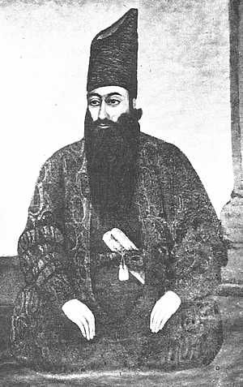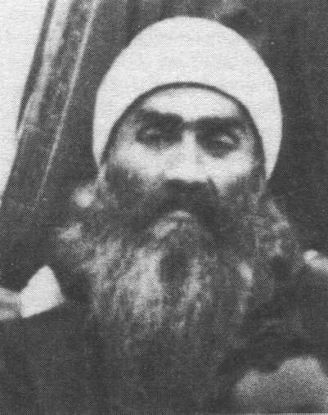
Mirza Abbas dit Mirza Buzurg, père de Baha'u'llah. Il fut aussi Vasir-i-Nuri, ministre du Shah de Perse.
Musa Kalim, frère de Baha'u'llah, fut aussi le chef de la sainte famille entre 1854 et 1856 pendant 2 ans lors de la retraite de Baha'u'llah.

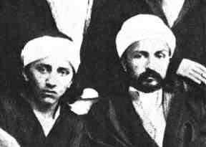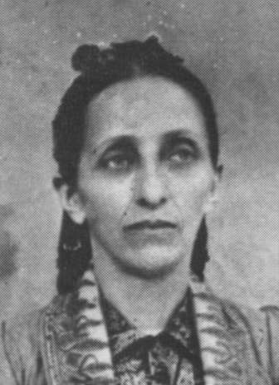
Les deux frères chéris par leur père Baha'u'llah, Mirza Mihdi (né en 1848, décèdé en 1870) et ‘Abdu'l-Bahá.
Bahiyyih Khanum, la soeur d'’Abdu'l-Bahá qui lui est toujours resté fidèle.

Volet 4
La vie de Bahá’u’lláh

12 novembre 1817 :  Naissance de Bahá’u’lláh à Téhéran, en Perse | 23 mai 1844 :  Déclaration du Báb à Chiraz et Naissance de ‘Abdu’l-Bahá à Téhéran | 9 juillet 1850 :  Martyre du Báb  à Tabriz | Août 1852 :  Emprisonnement  de Bahá’u’lláh  à la prison de Siyah-Chal à Téhéran
12 janvier 1853 :  Départ en exil  de Bahá’u’lláh  pour Bagdad | 10 avril 1854 :  Retraite de Bahá’u’lláh dans les montagnes du Kurdistan | 21 avril 1863 :  Déclaration de la mission de Bahá’u’lláh dans le jardin de Ridvan à Bagdad | 16 août 1863 :  Arrivée de Bahá’u’lláh à Constantinople  (Istambul)
12 décembre 1863 :  Arrivée de Bahá’u’lláh à Andrinople (Edirne) | 31 août 1868 :  Arrivée de Bahá’u’lláh à la prison  de St-Jean-d’Acre  en Palestine ottomane | 29 mars 1888 :  Première mention publique de la Foi bahá’ie en Europe,  par E.G. Browne | 29 mai 1892 :  Décès de Bahá’u’lláh  à Bahjí, près de  St-Jean-d’Acre (Akka)

Volet 5
En t’aidant du tableau, replace dans l’ordre chronologique les images suivantes :

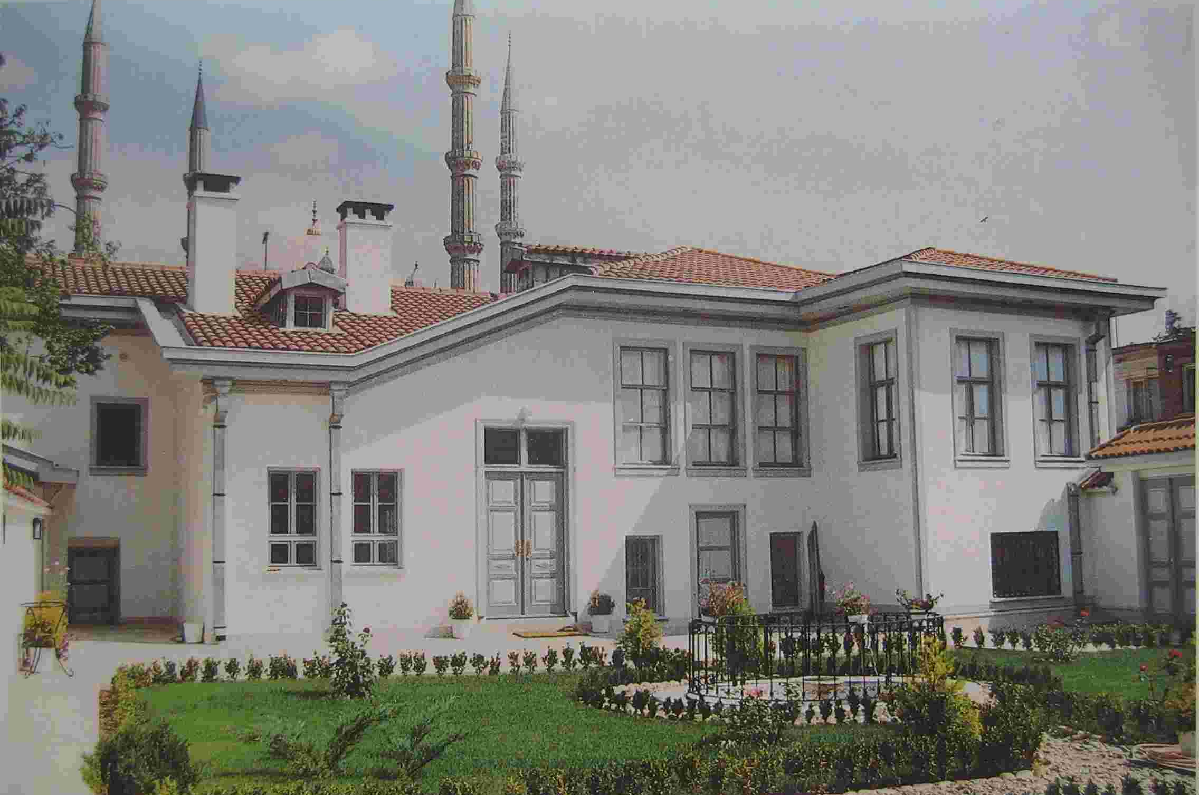  Maison de Bahá’u’lláh à Andrinople | 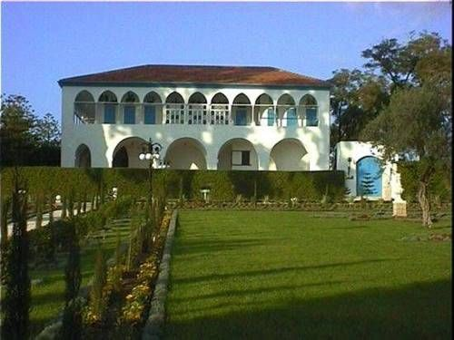  Manoir de Bahjí |   Révélé vers 1876 | 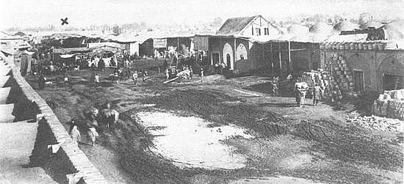  Vue de la prison de Siyah-Chal à Téhéran  où Bahá’u’lláh reçoit sa mission
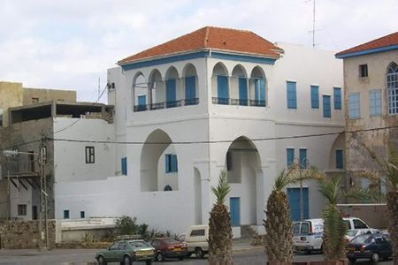  Maison d’Abbud où Navab, l’épouse de Bahá’u’lláh décède en 1886 | 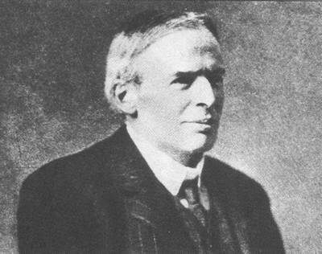  E.G. Browne, orientaliste anglais, a rencontré Bahá’u’lláh | 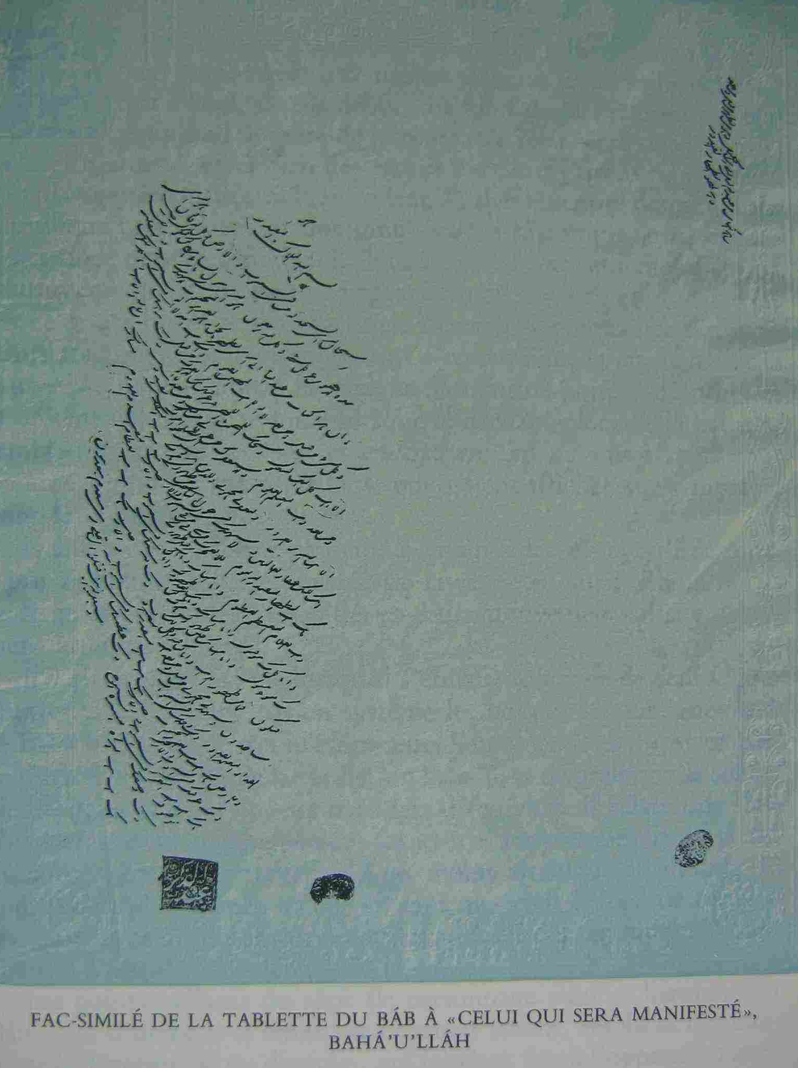  Epître du Báb à Bahá’u’lláh | 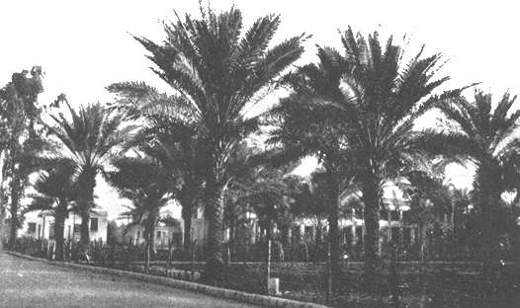  Jardin de Ridvan à Baghdád où Bahá’u’lláh déclare qu’il est messager de Dieu
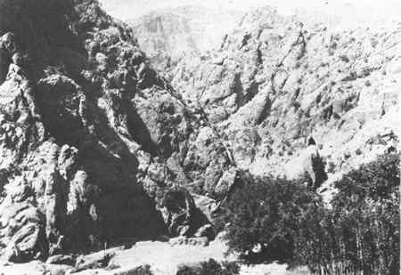  Montagne du Kurdistan où Bahá’u’lláh se retire pendant 2 ans | 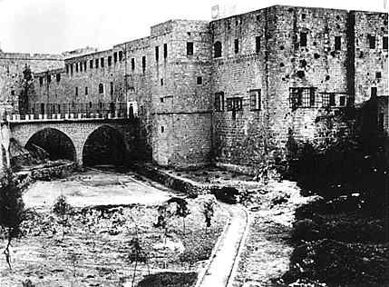  Prison de St Jean d’Acre |   Révélées en 1858 au bord du Tigre | 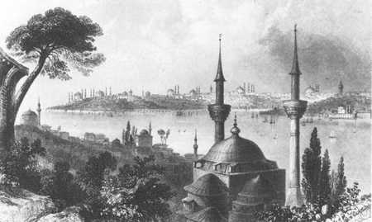  Vue de Constantinople vers 1863

Volet 6

Le pan de muraille à réaliser ce mois-ci
est composé de 3 volets de 16,5 cm de haut et de 22,5 cm de large
à découper dans des feuilles cartonnées 160g/m2 format A4.
Assemblez les 3 volets par leurs hauteurs

Découpez en partie haute une série de créneaux de 2,.. cm de large et de 1,5 cm de haut.

Découpez les images, les textes explicatifs et les textes sacrés,
et disposez-les sur les volets correspondants de votre muraille.
Volets 1,2,3 pour la face extérieure, volets 4,5,6 pour la face intérieure.

Suivez les consignes données sur les volets.
Décorez à votre guise, écrivez vous-même ce que vous souhaitez réécrire.

Vous avez 19 jours pour le faire ! Amusez-vous bien et apprenez-bien !

